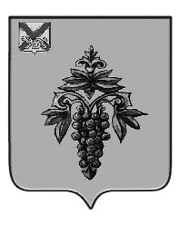

ДУМА
ЧУГУЕВСКОГО
МУНИЦИПАЛЬНОГО ОКРУГА

Р Е Ш Е Н И Е

О внесении изменений в решение Думы Чугуевского муниципального округа от 17 августа 2020 года № 72-НПА
«Об утверждении Порядка возбуждения ходатайства
награждения наградами Приморского края»

Принято Думой Чугуевского муниципального округа
«02» августа 2022 года

Статья 1.
Внести в Порядок возбуждения ходатайства награждения наградами Приморского края, утвержденный решением Думы Чугуевского муниципального округа от 17 августа 2020 года № 72-НПА (в редакции решений от 07.09.2020 № 82-НПА, 11.12.2020 № 124-НПА, 30.08.2021 № 240-НПА, 24.12.2021 № 313-НПА) (далее – Порядок) изменение в подпункт 1 пункта 2 Порядка, дополнив после слов «индивидуальной трудовой деятельности» словами «за вклад в развитие Приморского края, не связанный с профессиональной или общественной деятельностью, знаком отличия «Приморье. За заслуги» за деятельность, не связанную с профессиональной или общественной деятельностью;».
Статья 2.
Настоящее решение вступает в силу со дня его официального опубликования.

Глава Чугуевского
муниципального округа Р.Ю. Деменев
«09» сентября 2022 г.
№ 405-НПА

